*APA = Activité Physique Adaptée | Matin | Après midi
Lundi  13 Mars | Passage en chambre | BIBLIOTHEQUE  15h : Chorale
Mardi  14 Mars | BIBLIOTHEQUE  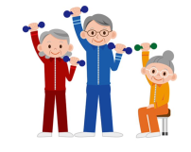  10h45 : Renforcement musculaire assis | 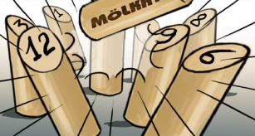  CHAPELLE  16h15 : Mölkky
Mercredi 15 Mars | EN CHAMBRE  Séance ind.d’APA* avec Julie  Discussion avec Betty | CANTOU  15h : Accordéoniste
Jeudi  16 Mars | Coiffeuse  Soins esthétiques avec Betty  BIBLIOTHEQUE  Repas « Comme au Restaurant » avec 4 résidents | BIBLIOTHEQUE  15h : Loto
Vendredi 17 Mars | BIBLIOTHEQUE  10h30 : Dictée  CHAPELLE  15h : Messe | BIBLIOTHEQUE  15h15 : Sport adapté avec Camille

